PRESENTATION DU DEVOIR PORTFOFOLO

Portfollio est une page très célèbre sur le site internet, il est présenté par des images et des page, c’est pour cela qu’on va voir comment créer un portfolio sur cette devoir. Les schéma présentent sur l’interface de la page et les schéma des codes indiquent les créations de la page.html.

Notre page html est divisée en quatre parties :

* projet
* news
* a propos
* contact

Maintenant on va montrer à l’aide des codes les créations de la page et les images pour éclairsir notre porfolio les codes html.

NAVBAR :

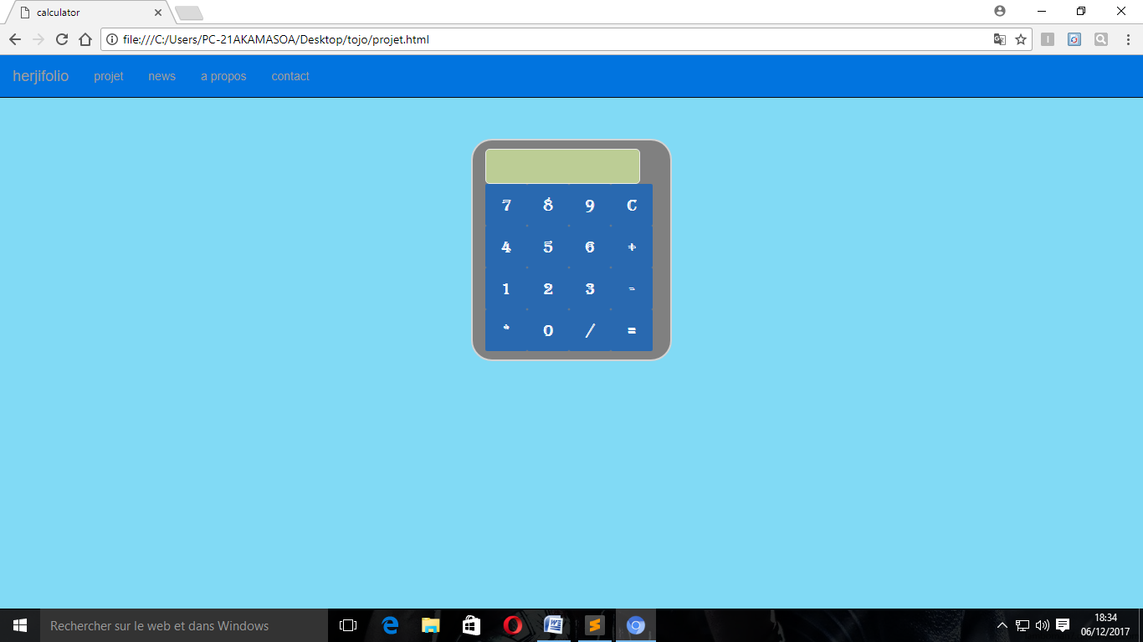

cap.PNG

Style css navbar

Capture.PNG

Ecriture à l’intérieur du navbar

cp.PNG

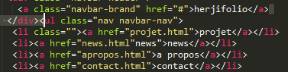

**1-PRESENTATION DE LA PAGE PROJET CALCULATRICE**

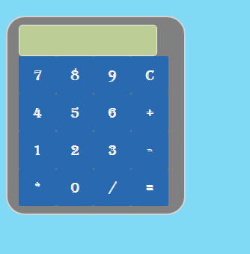

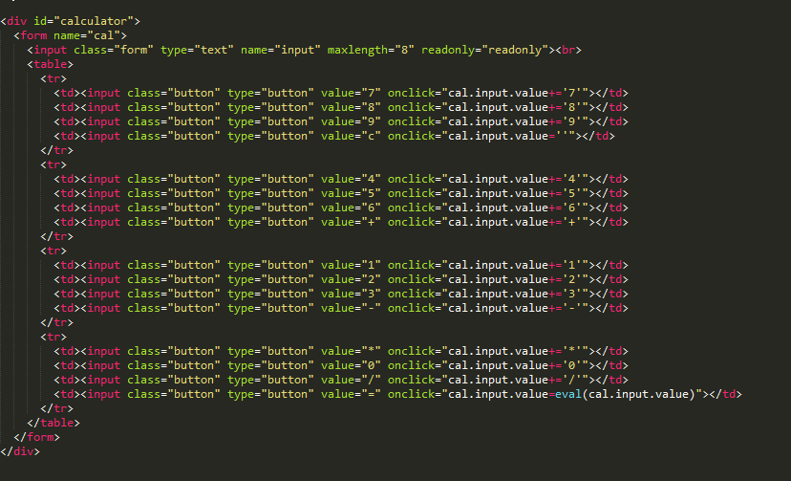

**2-PRESENTATION DE LA PAGE NEWS**

**JUMBOTRON**

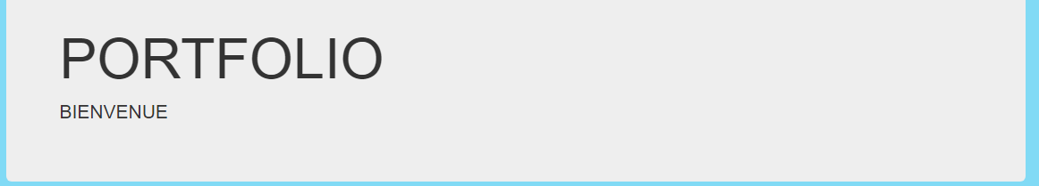

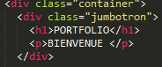

**CAROUSSEL**

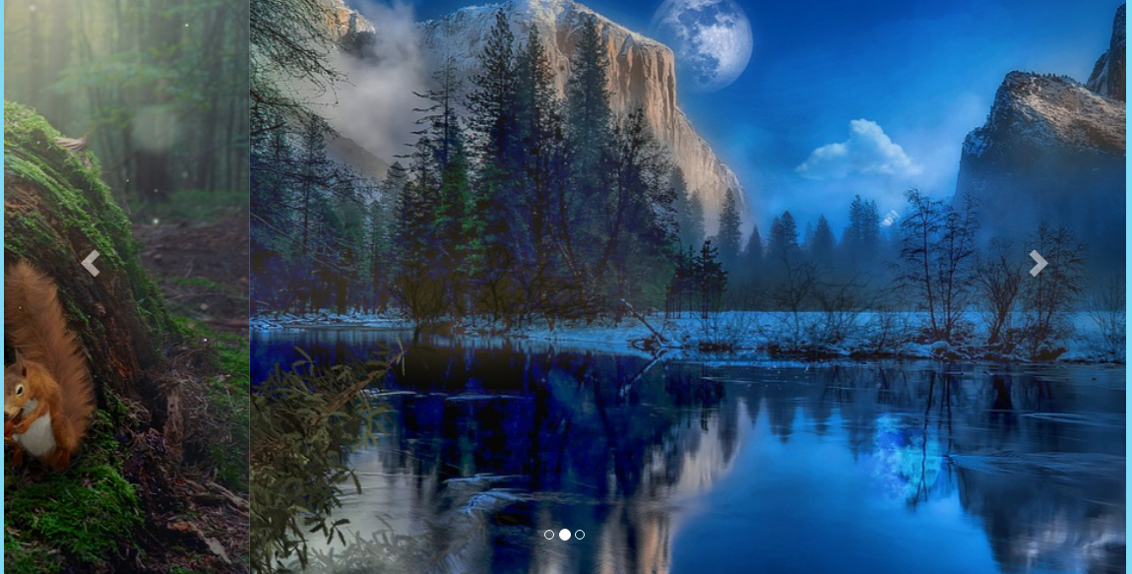

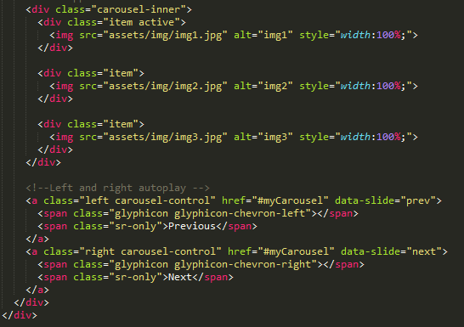

**SUITE DE LA PAGE NEWS**

**BOUTON CLICK :** 

BT.PNG

**MODAL CONTENT :**

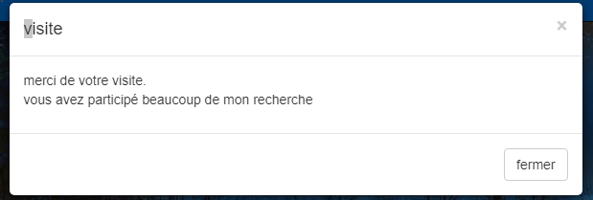

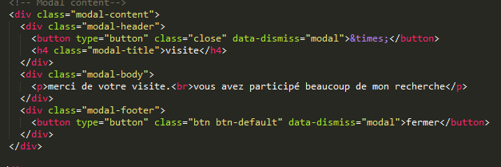

**3- PRESENTATION DE LA PAGE A PROPOS**

**JUMBOTRON**

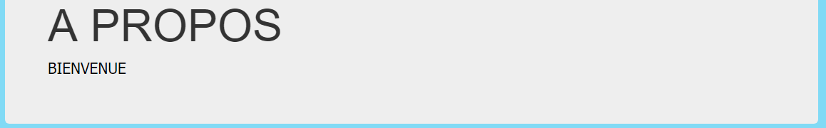

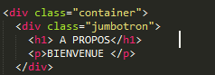



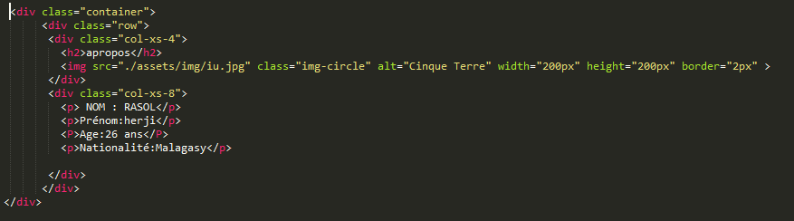

**SUITE DE LA PAGE A PROPOS**

**PROGRESS**

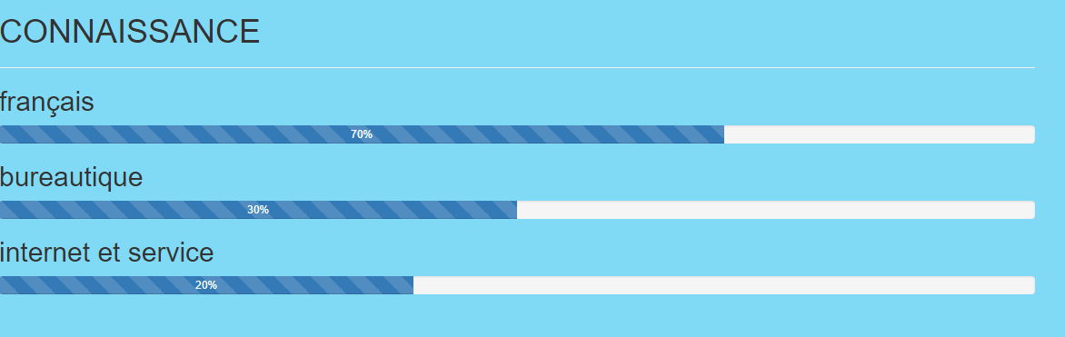

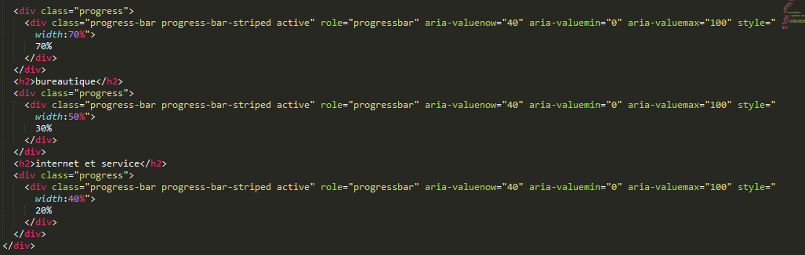

**BOUTON CLICK**

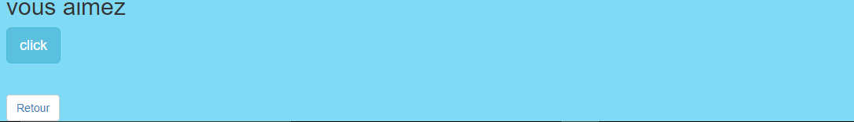

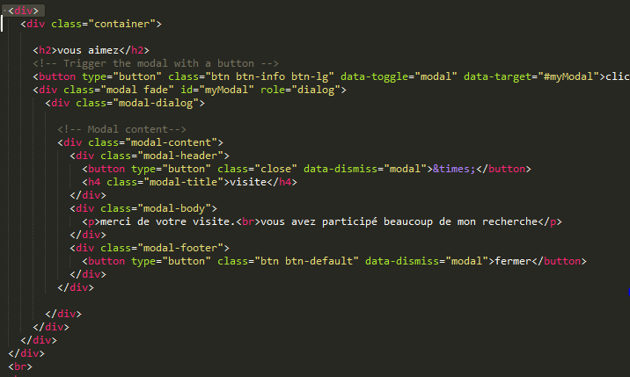

**4-PRESENTATION DE LA PAGE CONTACT**

**JUMBOTRON**





**JUMBOTRON**



